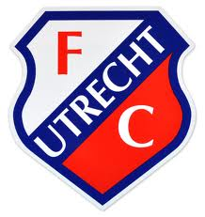

PROCEDURE BESTELLEN VAN DE KAARTJES
FC Utrecht – NEC

Beste trainers/leiders van de teams en leden van Vriendenschaar,
Zoals we eerder hebben aangekondigd kunnen jullie voor je teams kaartjes bestellen voor de wedstrijd FC Utrecht – NEC op zondag 10 april 2016 om 14.30 uur.
Jeugdkaartjes tot 18 jaar € 7,50. 18 jaar en ouder € 12,50.

Aansluitend treffen jullie hieronder de vervolg procedure over deze actie:

Waar lever ik mijn bestelformulier af?
Verzamel met het bestelformulier hoeveel kaartjes je voor welk team nodig hebt. Geef even goed aan hoeveel jeugd en hoeveel ouderkaartjes je nodig hebt en zet je telefoonnummer erop waar je altijd bereikbaar bent .
Lever deze lijst donderdag 31 maart tussen 18.00 en 20.00 uur in bij Chantal van Zwam (is in het clubhuis aanwezig!).
Wanneer moet ik de kaartjes betalen?
Direct bij het inleveren van je bestelformulier betaal je de kaartjes.
Zorg er svp voor dat je het totaalbedrag gepast meeneemt.
Hoe ontvang ik mijn kaartjes?
Op woensdag 6 april liggen de kaartjes in de postvakjes van de betreffende elftallen de trainers/leiders kunnen deze kaartjes daarna uitdelen. Verzoek aan de trainers/leiders om deze aan de spelers te verstrekken (het bestelformulier zit er ook bij ter controle afgifte.)
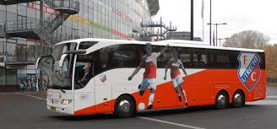
Welk team gaat met de FCU Bus?
Woensdagavond 6 april zal op de site van Vriendenschaar worden bekendgemaakt welk team de meeste kaartjes heeft verkocht en met de spelersbus van FC Utrecht naar de wedstrijd wordt vervoerd.
Als ik nog vragen heb, wat dan?
Als je nog vragen hebt, bel dan even met Chantal van Zwam op 06-12210701 of stuur een mail naar cvzwam@msn.com

Heel veel succes nog even met de verkoop en voor straks veel plezier tijdens de wedstrijd !!!

